APONE 笔记本无线伴侣 招地市代理商!!

APONE 笔记本无线伴侣!!!!
图1:
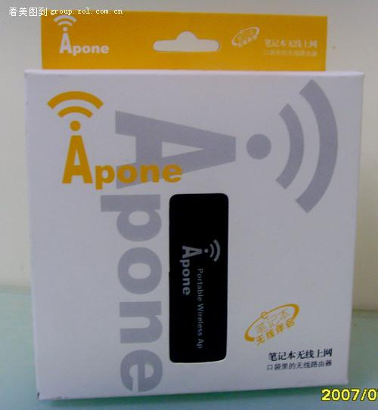
“APONE笔记本无线伴侣“ 表面看起来象是个U盘,但是功能却不小,下面简单介绍给大家: 图2: 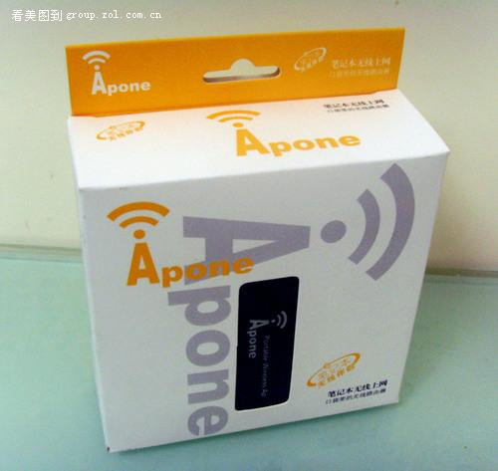

功能:现在的本本都有无线网卡,但是不是任何地方都有无线信号,而能上网的电脑几乎哪里都有,这个产品的功能就是,将USB笔记无线本伴侣 插到任何一台能上网的电脑上,(全自动识别.无须使用驱动光盘)APONE笔记本无线伴侣会在电脑自动虚拟一个光驱,然后自动运行,自动设置,这时,电脑会出现一个无线网卡的标志,然后自动设置成路由模式,自动搜索附近的笔记本电脑的无线网卡的地址码,并且通过DHCP 自动分配给 找到的笔记本电脑一个IP地址, 这时你的笔记本就可以就可以通过 "APONE笔记本无线伴侣"无线上网了,同时可以支持32台802.11B或G/11M或54M的电脑上网,同时笔记本伴侣还有无线网卡,和无线AP的功能.!!!!!便携性强！！！

图3: 产品主体USB延长基座,使用说明书,自动安装所以不需要驱动光盘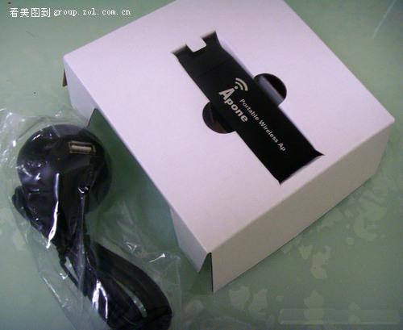 图4: 产品大小,我在旁边放了一个烟盒,这样能让大家很直观的感觉到产品的大小.
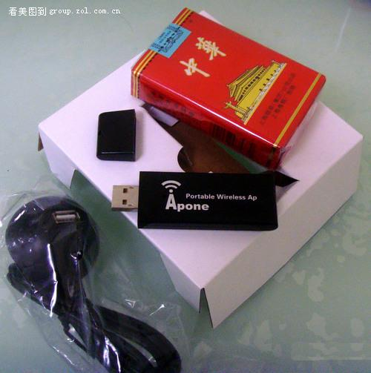

图5:产品要求的系统配置III-300就可以了!!!现在的机子没有问题!!!
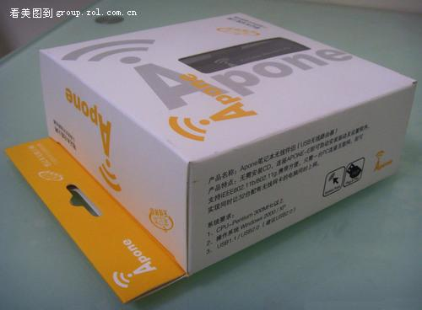

图6:产品包装背面,感觉不错!!!有无线的感觉!!!
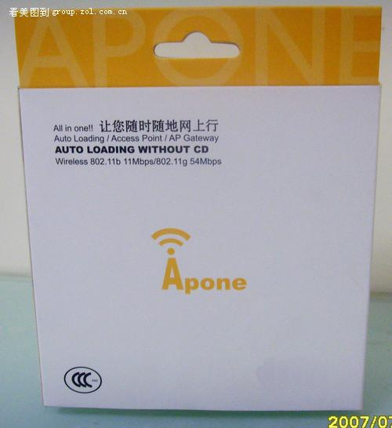

图7: 外观.
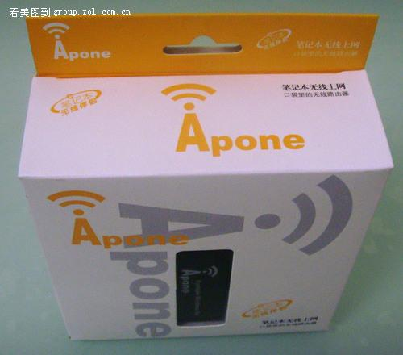

使用 "APONE笔记本无线伴侣" 还可以轻松组建无线局域网,将“APONE笔记本无线伴侣“的模式改为无线基台模式,就可以轻松组建无线局域网了.还有没有无线网卡的电脑可以将 “APONE笔记本无线伴侣“设置成无线网络卡模式 这时“APONE笔记本无线伴侣“ 就成为无线网卡了. 同时“APONE笔记本无线伴侣“还可以做桥接等功能!!!

此产品是最新产品，市场上绝无同类或类似产品，现在正在招募渠道经销商。
哈尔滨博洋电子有限公司
地址：哈尔滨南岗区南通大街258号 西区306室
联系方式：0451-82588056 传真：0451-82528432 QQ：422675758
联系人：李浩东 13703626885

